**BÀI THỰC HÀNH MÔN LẬP TRÌNH WEB - LAB 2**

**Nội dung**:

* Định nghĩa phong cách HTML
* Thao tác với bảng và danh sách

**Yêu cầu:**

* Sinh viên đi thực hành đầy đủ, đúng giờ và thực hiện bài thực hành nghiêm túc
* Trong bài thực hành này, sinh viên chỉ được sử dụng chương trình Notepad hoặc Notepad++ để soạn thảo văn bản HTML
* Sinh viên trình bày mã HTML rõ ràng, mỗi thẻ con phải xuống dòng và cách 1 Tab so với thẻ cha.
* Hoàn thành bài Lab và nộp về email giáo viên tahoangthang@gmail.com trước buổi thực hành tiếp theo

**Sinh viên tạo trang web tên là Index.html với các yêu cầu.**

**Câu 1. Thêm thông tin cơ bản cho trang web:**

* Tiêu đề trang là "Phong cách HTML"
* Định nghĩa kiểu tài liệu là HTML 4.01 và ngôn ngữ tiếng Việt (lang="vi-VN")

**<!DOCTYPE HTML PUBLIC "-//W3C//DTD HTML 4.01//EN" "http://www.w3.org/TR/html4/strict.dtd">**

* Thêm dòng thẻ meta vào phần tử head:

**<meta http-equiv="Content-Type" content="text/html; charset=utf-8" />**

* Tạo cặp thẻ đóng mở <style></style> (không có nội dung) nằm trong phần tử head

**Câu 2**. Sinh viên tạo phong cách cho trang Web (nằm trong thẻ <style>) của một thanh menu bằng các thẻ <a> có màu xanh nhạt (mã màu #3366FF), thuộc tính letter-spacing (độ giãn chữ) có giá trị 2px, font chữ Cambria, kích thước 12pt và không có gạch chân (text-decoration:none)

Trang chủ | E-Learning | Trung tâm IT | Tài nguyên | Phản hồi | Liên hệ

Mỗi mục liên kết tới các trang như sau (*sinh viên không cần tạo các trang này*):

* Trang chủ liên kết đến bookmark tên là "Index" (#Index)
* E-Learning liên kết đến trang E-learning.html
* Trung tâm IT liên kết đến trang ITCenter.html
* Phản hồi liên kết đến trang Suggestion.html
* Liên hệ liên kết đến trang Contact.html

Khi rê chuột lên các liên kết này (a:hover) thì phong cách thay đổi thành chữ in đậm và có gạch chân, mọi phong cách còn lại giữ nguyên.

Hướng dẫn: tạo phong cách, trong thẻ <style> tạo:

<style>  
 a { /*phong cách thẻ a bình thường*/ }  
 a:hover { /*phong cách khi rê chuột*/  
</style>

**Câu 3.** Thêm 2 thẻ <br><hr> để ngăn cách câu 3 với câu 2. Tạo 1 tập tin tên là style.css với nội dung như sau:

p {color:green;font-family:Arial;font-size:12pt;}

Nhúng tập tin này vào trang web Index.html thông qua đoạn mã sau đặt trong thẻ <head>

<link rel="stylesheet" href="styles.css">

Tạo **một đoạn văn** có nội dung bằng thẻ <p> và định nghĩa thêm phong cách cho thẻ <p> là canh đều văn bản, định nghĩa text-indent (độ thụt dòng của dòng đầu tiên) là 50px như sau:

Trong tin học, các tập tin định kiểu theo tầng – dịch từ tiếng Anh là Cascading Style Sheets (CSS) – được dùng để miêu tả cách trình bày các tài liệu viết bằng ngôn ngữ HTML và XHTML.

Ngoài ra ngôn ngữ định kiểu theo tầng cũng có thể dùng cho XML, SVG, XUL. Các đặc điểm kỹ thuật của CSS được duy trì bởi World Wide Web Consortium (W3C).

**Câu 4**. Thêm 2 thẻ <br><hr> để ngăn cách câu 4 với câu 3. Định nghĩa 1 bookmark tên là "Index" (<a name="Index">Nội dung</a><br/>)

Định nghĩa thẻ **h1** trong tập tin style.css với màu chữ là màu hồng (pink). Ở nội dung trang web, định nghĩa thẻ h1 cho dòng chữ "HyperText Markup Language, commonly referred to as HTML, is the standard markup language used to create web pages".

Định nghĩa một thuộc tính id tên là **id1** thuộc thẻ p (p#id1) có màu chữ là màu tím (violet) ở tập tin style.css, sau đó áp dụng cho dòng chữ "Web browsers can read HTML files and render them into visible or audible web page" .

Định nghĩa một thuộc tính class tên là class01 thuộc thẻ p (p.class01) ở tập tin style.css có màu chữ là màu vàng đậm (#CC9900) cho dòng chữ "HTML describes the structure of a website semantically along with cues for presentation, making it a markup language, rather than a programming language".

**Câu 5.** Sinh viên tạo một trang web tên là **E-Learning.html** với thông tin trang như câu 1, sau đó tạo bảng dữ liệu đơn giản như sau:

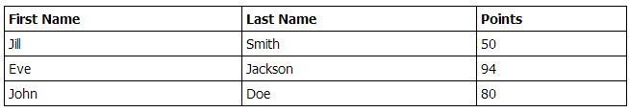

Áp dụng cho phong cách cho bảng trong cặp thẻ <style></style>

Độ rộng bảng là 100%, các ô trong bảng canh bên trái, các ô tiêu đề bảng in đậm, kiểu chữ bảng là Arial, font chữ 12pt, màu chữ xanh dương.

Định dạng toàn bộ cột Lastname có màu nền là xanh lá cây thông qua thuộc tính lớp class tên là **lastname**.

Định dạng dòng dữ liệu đầu tiên có chữ màu tím (violet) thông qua thuộc tính lớp class tên là **firstrow**.

Hướng dẫn: dùng các thẻ table, th, tr, td để tạo bảng

Định nghĩa phong cách cho bảng

<style>  
table, th, td, tr {  
    border: 1px solid black;  
    border-collapse: collapse;  
}  
th {/*Phong cách cho các ô tiêu đề*/}  
tr {{/*Phong cách cho các dòng*/}  
td {{/*Phong cách cho các ô dữ liệu*/}  
.lastname {/*Phong cách cho cột Lastname */}  
.firstrow {/*Phong cách cho cột Lastname */}  
</style>

**Câu 6.** Sinh viên tạo một trang web tên là **ITCenter.html** với thông tin trang như câu 1, sau đó tạo danh sách dữ liệu như sau:

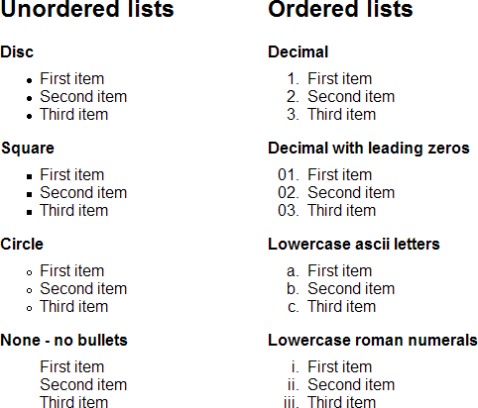

Hướng dẫn:

Sinh viên có thể định nghĩa 2 thẻ DIV trong thẻ <style> đầu trang, sau đó chèn nội dung danh sách vào 2 thẻ này

div {float:left;width:50%;height:auto;}

Sinh viên sử dụng thẻ ul, ol, li và thuộc tính list-style-type để định nghĩa danh sách.